4. Требования к участникам и условия их допуска
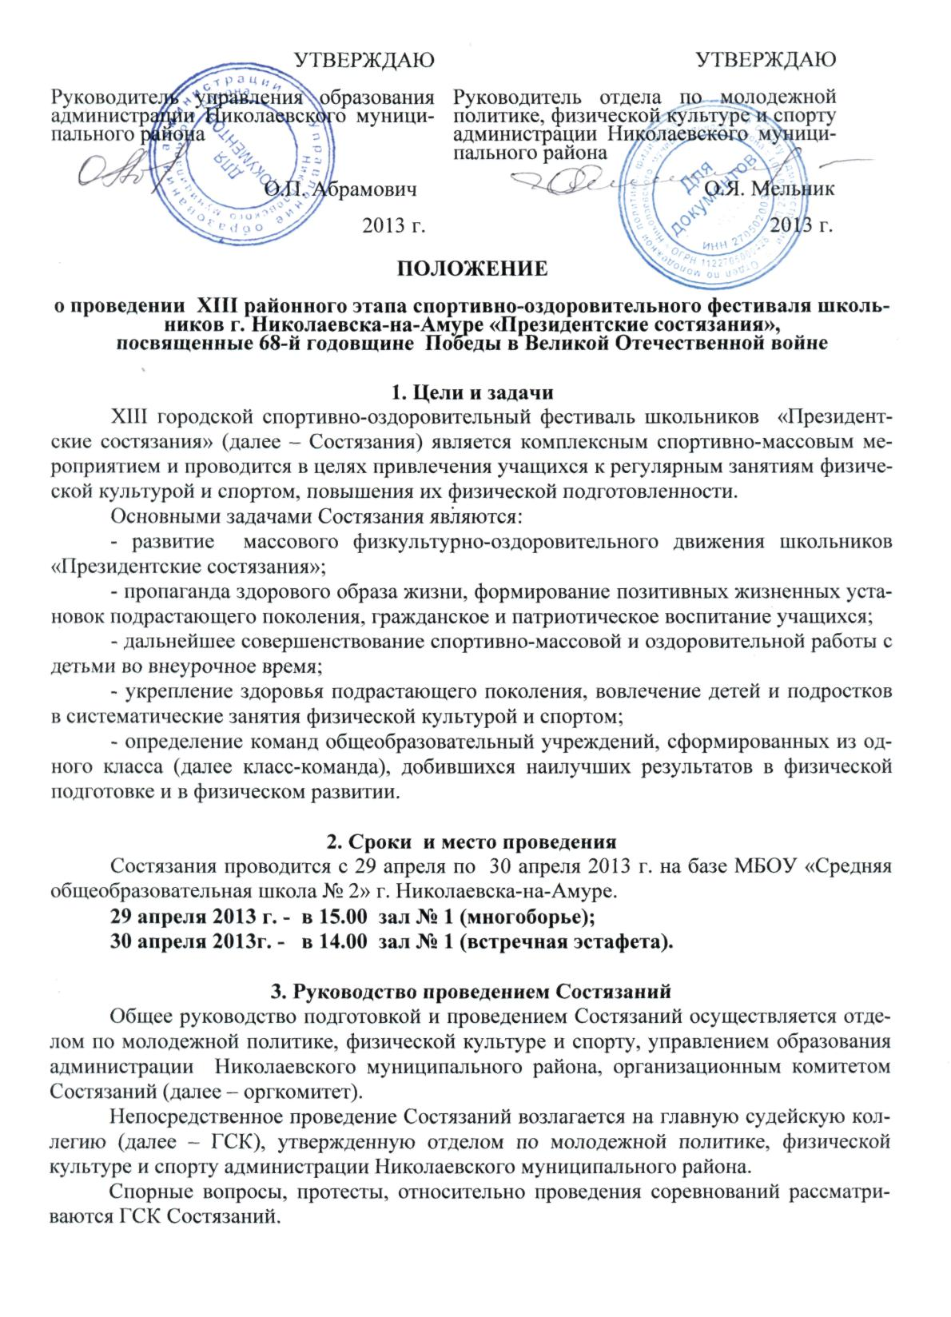
К участию в Состязаниях допускаются учащиеся общеобразовательных учреждений, класса-команды в составе:
16 участников (8 юношей, 8 девушек) и 2 представителя. (городские класс-команды);
10 участников (4 юношей, 4 девушек) и 2 представителя (сельские класс- команды).
В состав класса-команды должны входить учащиеся одного класса - 6 класса (1999-2001). К участию в Состязаниях не допускаются класс-команда, состав которых меньше или больше 16 (8) участников.
Представители команды несут ответственность за жизнь и здоровье
детей во время Фестиваля.
Находятся вместе с командой в течение всего проведения Фестиваля.

5. Программа фестиваля
«Спортивное многоборье» (тесты).
Соревнования лично-командные. Проводятся раздельно среди юношей и девушек.
1. Бег 30 м.
2. Подтягивание на перекладине – мальчики.
3. Сгибание, разгибание рук, в упоре лежа (отжимание) – девочки.
4. Поднимание туловища из положения «лежа на спине» за 30 сек.
5. Наклон вперед из положения «сидя».
6. Прыжок в длину с места.

№ пп | Вид программы | Мальчики | Девочки | Форма участия
1 | «Спортивное многоборье» (тесты)» | Все участники |  | Лично-командная
2 | «Встречная эстафета» | 7+7  3+3 |  | Командная
Каждая класс-команда должна участвовать во всех видах программы.

Техника выполнения упражнений
1. Бег на 30 м. Производится на беговой дорожке (старт произвольный) или ровной местности, на земляном или асфальтовом покрытии. Результат фиксируется с помощью секундомера с точностью до 0,1 секунды.
2. Сгибание, разгибание рук в упоре лежа (отжимание). Исходное положение: упор, лежа на полу. Голова, туловище и ноги составляют прямую линию. Сгибание рук выполняется до касания грудью пола или предмета высотой не более 5 см, не нарушая прямой линии тела, а разгибание производится до полного выпрямления рук при сохранении прямой линии тела. Дается одна попытка. Пауза между повторениями не должна превышать 3 секунды. Фиксируется количество отжиманий, при условии правильного выполнения упражнения.
3. Подтягивание на перекладине. Участник с помощью судьи принимает положение виса хватом сверху. Подтягивание непрерывным движением так, чтобы его подбородок оказался над перекладиной. Опускается в вис. Самостоятельно останавливает раскачивание и фиксирует на 0,5 секунды видимое для судьи положение виса. Не допускается сгибание рук поочередно, рывки ногами или туловищем, раскрытие ладони, остановка при выполнении очередного подтягивания. Пауза между повторением не должна превышать 3 секунды.
4. Поднимание туловища из положения «лежа на спине» за 30 секунд. Исходное положение: руки за головой, пальцы в замок, ноги согнуты в коленях, ступни закреплены. Фиксируется количество выполненных упражнений до касания локтями коленей в одной попытке за 30 секунд.
5. Прыжок в длину с места. Выполняется двумя ногами от стартовой линии с махом рук. Длина прыжка измеряется в сантиметрах от стартовой линии до ближнего касания ногами или любой частью тела. Участнику предоставляется три попытки.
6. Наклон вперед из положения «сидя». Необходимо на полу обозначить центровую и перпендикулярную линии. Сидя на полу ступнями ног следует касаться центровой линии, ноги выпрямлены в коленях, ступни вертикальны, расстояние между ними составляет 20-30 м. Выполняется три наклона вперед, на 4-м фиксируется результат на перпендикулярной мерной линии при касании ее кончиками пальцев, при фиксации этого результата не менее 2-х секунд. Сгибание ног в коленях не допускается.
Система проведения соревнований определяется ГСК в зависимости от количества участвующих команд.

6. «Встречная эстафета»
Соревнования командные. В соревнованиях принимают участие от городских классов-команд - 7 юношей + 7 девушек, от сельских классов-команд 3 юноши + 3 девушки.
Участники каждой команды выстраиваются в две встречные колонны на расстоянии 60 метров друг от друга. По сигналу стартера первые номера начинают движение. Достигнув линии старта второй половины своей команды, передают эстафетную палочку следующему участнику. Прибежавший участник встает в конец колонны. Эстафета продолжается до тех пор, пока встречные колонны не поменяются местами. Результат фиксируется после поднятия эстафетной палочки последним участником команды над головой.
Победители в эстафете определяются по лучшему результату.

Обеспечение безопасности участников
Физкультурное мероприятие проводится в спортивном зале МКОУ «Средняя общеобразовательная школа № 2» г. Николаевска-на-Амуре. Спортивный зал отвечает требованиям соответствующих нормативных правовых актов, действующих на территории Российской Федерации и направленных на обеспечение общественного порядка и безопасности участников и зрителей, а также при наличии актов готовности спортивного зала к проведению мероприятия.
Ответственные лица: представители управления образования, отдела по молодежной политике, физической культуре и спорту администрации Николаевского муниципального района, главный судья фестиваля, главные судьи по видам спорта.

8. Определение победителей
Командный результат в комплексном зачете «Президентское многоборье» + «Встречная эстафета» определяется по наименьшей сумме набранных очков согласно таблице:
1 место – 1 очко
2 место – 2 очка
3 место – 3 очка
4 место – 4 очка
5 место – 5 очков и т.д.
В случае равенства очков у нескольких классов-команд, преимущество получает класс-команда, имеющая лучший результат в спортивном многоборье. В случае равенства результатов в спортивном многоборье преимущество получает класс-команда, имеющая лучший результат во «Встречной эстафете».
9. Награждение
Класс-команды, занявшие 1, 2, 3 места в соревнованиях «Спортивное многоборье», в командных видах программы, награждаются грамотами и медалями.
Класс-команды, занявшие 1, 2, 3 места в комплексном зачете, награждаются грамотами.
Победители и призеры соревнований в личном первенстве награждаются грамотами.
Расходы по командированию участников класса-команды - победительницы районного этапа Состязаний, на этап краевых спортивных соревнований школьников «Президентские состязания» (проезд до места проведения и обратно, суточные в пути), обеспечивает Администрация Николаевского муниципального района, администрация городского поселения «Город Николаевск - на - Амуре (вопрос не решен).
Проживание и питание министерство образования и науки Хабаровского края.
10. Финансовые расходы
Расходы, связанные с организацией и проведением Фестиваля несет:
Сектор по физической культуре и спорту отдела по молодежной политике, физической культуре и спорту администрации Николаевского муниципального района (канцелярские расходы, питание судей, приобретение грамот, медалей).

11. Заявки
Заявки на участие в Состязаниях, заверенные директором школы и печатью, а также врачом о допуске каждого участника к соревнованиям (приложение № 1), справки школьников с фотографией, заверенные директором общеобразовательного учреждения и печатью подаются не позднее 24 апреля 2013 г. по адресу: г.Николаевск-на-Амуре, ул.Горького, 94 сектор по физической культуре и спорту администрации Николаевского муниципального района.
Отсутствие одного из перечисленных выше документов ведет к дисквалификации всей команды.
Справки по телефону 2-39-77, 2-26-11, Божко Лариса Витальевна.

Приложение № 1
ЗАЯВКА
На участие в ХIII районном этапе, спортивно-оздоровительного фестиваля школьников г.Николаевска-на-Амуре «Президентские состязания»

от команды _______________________________________________________ школа __________________ класс _____________________

№ пп | Фамилия, имя  (полностью, разборчиво) | Дата рождения | Виза врача
1.
2.
3.
4.
5.
6.
7.
8.
9.
10.
11.
12.
13.
14.
15.
16.

Допущено к соревнованиям _______________________ учащихся

Врач ____________ подпись
М.П.

Представитель команды ________________________________________________
(Ф.И.О. полностью)

Правильность заявки подтверждаю:

М.П.
Директор школы _______________________________________________________
(Ф.И.О. полностью, подпись, телефон)

Бег на 30 м
Производится на беговой дорожке (старт произвольный) или ровной местности, на земляном или асфальтовом покрытии. Результат фиксируется с помощью секундомера с точностью до 0,1 секунды.

Сгибание, разгибание рук в упоре лежа (отжимание)
Исходное положение: упор, лежа на полу. Голова, туловище и ноги составляют прямую линию. Сгибание рук выполняется до касания грудью пола или предмета высотой не более 5 см, не нарушая прямой линии тела, а разгибание производится до полного выпрямления рук при сохранении прямой линии тела. Дается одна попытка. Пауза между повторениями не должна превышать 3 секунды. Фиксируется количество отжиманий, при условии правильного выполнения упражнения.

Подтягивание на перекладине
Участник с помощью судьи принимает положение виса хватом сверху. Подтягивание непрерывным движением так, чтобы его подбородок оказался над перекладиной. Опускается в вис. Самостоятельно останавливает раскачивание и фиксирует на 0,5 секунды видимое для судьи положение виса. Не допускается сгибание рук поочередно, рывки ногами или туловищем, раскрытие ладони, остановка при выполнении очередного подтягивания. Пауза между повторением не должна превышать 3 секунды.

Поднимание туловища из положения «лежа на спине» за 30 секунд
Исходное положение: руки за головой, пальцы в замок, ноги согнуты в коленях, ступни закреплены. Фиксируется количество выполненных упражнений до касания локтями коленей в одной попытке за 30 секунд.

Прыжок в длину с места
Выполняется двумя ногами от стартовой линии с махом рук. Длина прыжка измеряется в сантиметрах от стартовой линии до ближнего касания ногами или любой частью тела. Участнику предоставляется три попытки.

Наклон вперед из положения «сидя»
Необходимо на полу обозначить центровую и перпендикулярную линии. Сидя на полу ступнями ног следует касаться центровой линии, ноги выпрямлены в коленях, ступни вертикальны, расстояние между ними составляет 20-30 м. Выполняется три наклона вперед, на 4-м фиксируется результат на перпендикулярной мерной линии при касании ее кончиками пальцев, при фиксации этого результата не менее 2-х секунд. Сгибание ног в коленях не допускается.

Челночный бег 3х10 м (юноши и девушки)
Проводится на ровной дорожке длиной не менее 12-13 м. Отмеряют 10-метровый участок, начало, и конец которого отмечают линией (стартовая и финишная черта). Участник становится за стартовой чертой и по команде «марш» начинает бег в сторону финишной черты, касается ногой финишной черты и возвращается к линии старта. Касается ногой линии старта, снова бежит к финишной черте и, пробегая ее, финиширует. Учитывается время выполнения теста от команды «марш» до пересечения линии финиша.
Командные результаты в тестовых упражнениях определяются по суммарному показателю всех результатов, показанных участниками класса-команды. Результат личного первенства подводится по наибольшей сумме набранных очков. Во время проведения соревнований, участник класс-команды, который не смог принять участие в тестах «Президентское многоборье» по болезни (травме и т.п.) при наличии справки от врача, начисляются очки, показанные слабейшим участником соревнований.
Если результат, показанный участником в каком-либо тестовом упражнении, ниже результата, оцениваемого в 5 очков, он в данном упражнении очки не получает. Если результат выше результата, оцениваемого в 70 очков, он получает 70 очков.
В случае равенства показателей у нескольких класса-команды или участников, преимущество получает класс-команда или участник, показавший лучший результат в тестах «Президентское многоборье».
Система проведения соревнований определяется ГСК в зависимости от количества участвующих команд.

